Осторожно – наркотики! Памятка для родителей
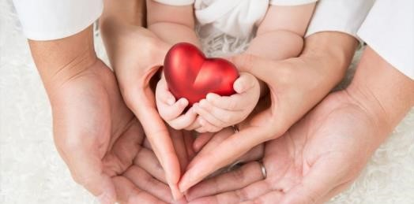
Окружающий нас мир прекрасен и разнообразен. Он предоставляет огромный выбор возможностей для личностного и профессионального роста. Но в то же время современный мир полон сомнительных соблазнов и реальных опасностей, одними из
которых являются наркотики. Родительский долг – уберечь и сохранить жизни наших детей! Для того, чтобы справиться с этой непростой задачей и противостоять возникающим угрозам, важно и нужно знать о причинах и ранних признаках наркотизации несовершеннолетних.
Основные причины потребления наркотических, психотропных или одурманивающих веществ
- одна из основных причин - любопытство;
- желание казаться более взрослым, неверные, искаженные представления о «взрослости»;
- один из способов обратить на себя внимание родителей, близких людей;
- серьезные внутренние психологические конфликты, проблемы социализации, низкая самооценка;
- бунтарство как форма протеста против общепринятых норм и правил; ❖ отсутствие занятости, неорганизованность досуга подростка. Признаки употребления наркотиков

Внешние признаки:
- бледность, или, наоборот, покраснение лица, кожных покровов
- замедленная или ускоренная речь
- потеря аппетита
- нарушение координации движений
- покраснение глаз, «мутный» взгляд
- расширенные или суженные зрачки
- похудение, общее истощение ✓ хронический кашель
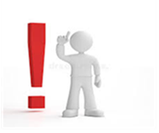
Поведенческие реакции:
- нарастающая скрытность
- изменение интересов, утрата прежних увлечений
- уходы из дома
- снижение успеваемости
- прогулы занятий
- смена круга общения, друзей ✓ беспричинное возбуждение
- вялость, безразличие
- резкие смены настроения
- нарушения памяти и внимания
- возросшая потребность в деньгах
- пропажа из дома денег и ценных вещей
- частые телефонные звонки, особенно от незнакомых людей
- неопрятный внешний вид

Если пришла беда…
Многие родители боятся огласки и «закрывают глаза» на первый факты употребления наркотиков или других одурманивающих веществ своими детьми – это одна из самых распространенных ошибок родителей.
Даже одна проба может привести к отрицательным последствиям для здоровья человека. Например, вызвать психоз или привести к крайне тяжелому отравлению, развитию болезней печени, сердца или почек. Зачастую люди не понимают, что всего одна проба наркотика может привести к летальному исходу.
Что делать, если возникли подозрения?
- Удержитесь от проявления первых негативных эмоций – не ругайте, не угрожайте, не наказывайте Вашего ребенка, не применяйте к нему физическую силу, это может оттолкнуть ребенка. Но и не откладывайте решение этой проблемы!
- Не стоит впадать в панику, как Вы знаете, паника – не лучший помощник! Помните, данная ситуация поправима, если вы отнесетесь к ней спокойно и обдуманно.
- Не теряйте времени на нравоучительные беседы. Лучше поддержите подростка, покажите ему, что проявляете внимание и заботу. Поговорите доверительно с ребенком, убедите его, что Вы действуете в его интересах, дайте ему понять, что Вы его любите и искренне хотите помочь.
- Обсудите эту ситуацию с другими членами семьи и выработайте единую позицию.
- Не пытайтесь бороться в одиночку и не допускайте самолечения.
- В случае, если состояние подростка может быть расценено как тяжелое состояние опьянения от употребления алкоголя, наркотиков или других одурманивающих веществ, немедленно вызвать скорую медицинскую помощь!
- Если вы предполагаете, что ребенок употребляет алкоголь или наркотики, без промедления обращайтесь за квалифицированной помощью к специалисту – врачу психиатру-наркологу.
Куда обращаться за консультацией и помощью?
ПОМНИТЕ!!! Только своевременно оказанная медицинская помощь на ранних стадиях начала употребления психоактивных веществ поможет предотвратить развитие серьезных и опасных последствий. От того, насколько своевременно будут приняты действенные меры, зависит успех преодоления этой проблемы.

Вы можете обратиться
в наркологический кабинет медицинской организации
по Вашему месту жительства

